東京三栄会文化交流委員会
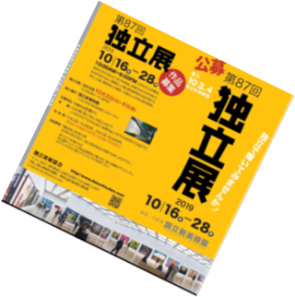
第83回
講師は第1回から教えていただいております
吉武研司先生（元女子美術大学教授）です。
親切に丁寧に教えていただけます。
hyper-Link（吉武研司先生）

今回のテーマ；「第87回独立展 絵画鑑賞会」
六本木・国立新美術館で吉武先生の説明により絵画鑑賞を行います
「独立展」の説明はこちら・・・hyper-Link（独立展）

日 時： 2019年10月25日（金）午後６時半-８時前後
集合場所： 国立新美術館 1階正面玄関を入り1Ａ「独立展」入口前
（アクセス方法は別紙の通り）
参加費用： 1,000円。当日会場でお支払下さい
持 ち 物： 手帳等メモ、筆記用具
申込締切日：2019年10月23日(水) PM5：00
※鑑賞会の後、先生を中心に簡単な懇親会を開催する予定です
是非ご参加下さい。(飲食代は自己負担となります)

参加ご希望の方は、下記申込書により、三栄会事務局迄ご連絡願います
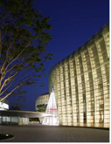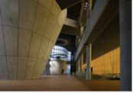

東京三栄会・絵画教室「絵画教室」10月25日（金）参加申込書

東京三栄会事務局 御中

＊この申込書で２名様までお申込できます。
お名前： | 性別：  男 ・ 女
会社名： 部署名：
連絡先（携帯電話番号/外で集合のため） |  | 懇親会の参加：  する ・ しない
連絡先（日中連絡が取れるe-mailアドレス）

お名前： | 性別：  男 ・ 女
会社名： 部署名：
連絡先（携帯電話番号/外で集合のため） |  | 懇親会参加：  する ・ しない
連絡先（日中連絡が取れるe-mailアドレス）
申込締切日時：10月23日（水） 午後５時

申し込み・お問い合わせ先: 東京三栄会 事務局
（Tel）03-3285-７816 （FAX）03-3285-9513 (Eﾒｰﾙ) SaneikaiTKAOI@mitsui.com

- 本申込みにより取得する個人情報は、三栄会絵画教室の受講手続きのみに利用し、

他の用途では一切使用致しません。

国立新美術館案内図

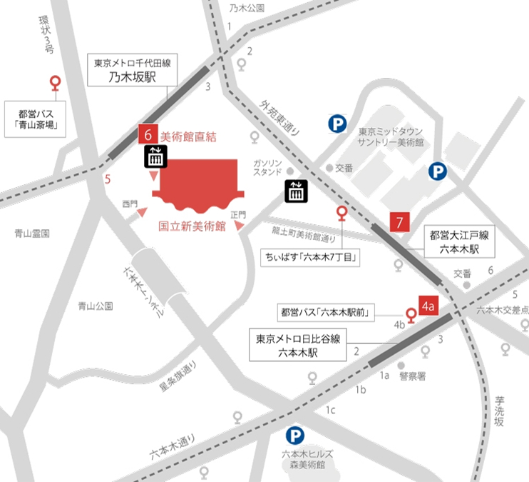

住所：〒106-8558 東京都港区六本木7-22-2

最 寄 駅：○東京メトロ千代田線乃木坂駅 青山霊園方面改札6出口
(美術館直結)
○都営大江戸線六本木駅7出口から徒歩約4分
○東京メトロ日比谷線六本木駅4a出口から 徒歩約5分
※バスもあり、ＨＰをご覧ください
当日の緊急連絡先：東京三栄会/文化交流会委員 永見【070-2162-1905】

集合場所：1階正面玄関を入り、1Ａ展示室「独立展」入口前
*「独立展」は1Ａ以外の展示室にも展示があります

